ЧАСТЬ II-M
CI/CD и развёртывание вручную
GitLab CE · Runner · Docker Registry · k3s · Traefik edge · MinIO S3 · любой VPS-провайдер

Java-микросервис: ручная инфраструктура без Terraform
Версия: 1.0 | 2026-08 | Целевая аудитория: backend developer middle+

Все описания — на русском языке. Технические термины — на английском. Команды — на английском.

Отличие от Части 2 (Timeweb + Terraform): инфраструктура создаётся только через панель провайдера (заказ VPS) и root/SSH/CLI. Terraform, cloud-plugins и Bitbucket не используются. Вход из интернета — через отдельный кластер Traefik на своих VPS, а не через managed Ingress облака.

Оглавление
1. Архитектурное описание решения
1.1. Что строим
1.1.1. Почему PostgreSQL не внутри k3s
1.2. Ключевые компоненты
1.3. Ключевые архитектурные решения
1.4. Экскурсия по технологиям (зачем схема + текст)
2. Схема архитектуры
2.1. Как читать схему
2.2. Пояснение контуров на схеме
2.3. Путь HTTP-запроса (отдельная схема)
2.4. Пояснение инструментов на схеме
3. Схема CI/CD процесса
3.1. Как читать CI/CD-схему
3.2. Пошаговый разбор pipeline
4. Список серверов у провайдера
5. Требования к локальному ПК
5.1. Windows
5.2. macOS
5.3. Linux (Ubuntu)
6. SSH-доступ к серверам
6.1. Windows (Git Bash)
6.2. macOS (Terminal)
6.3. Linux (Ubuntu)
7. Подготовка серверов (root CLI)
8. Кластер Kubernetes (k3s)
8.1. Master
8.2. Workers
8.3. kubeconfig на локальном ПК
8.4. Разбор команд kubectl
9. Кластер Traefik на отдельных VPS
9.1. Установка Traefik
9.2. Маршрут к приложению
10. Docker Registry на devtools
11. GitLab CE на devtools
12. GitLab Runner (self-hosted)
13. S3 Bucket (MinIO)
14. PostgreSQL на отдельных VPS (Patroni)
15. Secrets и первый деплой Helm
16. DNS
17. GitLab CI/CD и подключение существующего репозитория
17.1. Remote GitLab и push
17.2. CI/CD Variables
17.3. Пример ci/.gitlab-ci.yml
18. Проверка результата
19. Типичные ошибки
20. Финальная сводка

1. Архитектурное описание решения

1.1. Что строим
Ниже — описание той же схемы 1.1: отдельные VPS для CI/CD, приложения (k3s), входа из интернета (Traefik) и базы данных (PostgreSQL). «Кластер базы» здесь — это primary + replica на своих машинах, а не база внутри Kubernetes.

Рисунок 1.1. Что строим: k3s только для приложения, PostgreSQL на отдельных VPS

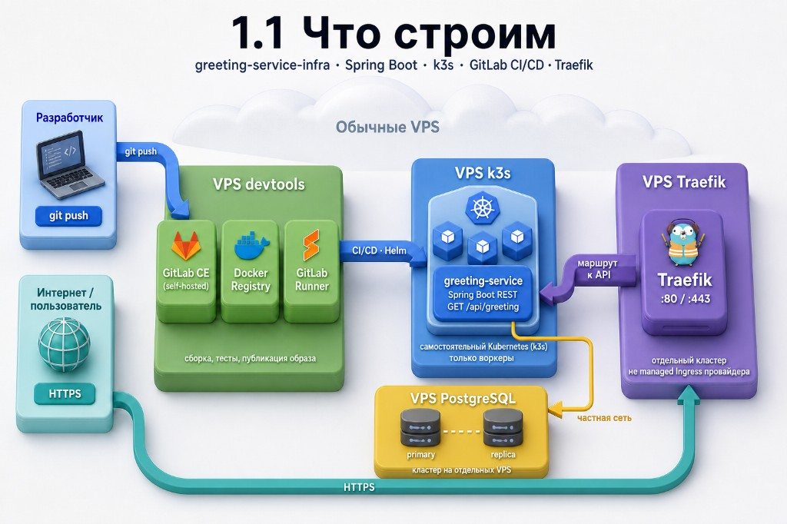

1. Простой Java-микросервис на Spring Boot с REST endpoint GET /api/greeting (репозиторий greeting-service-infra у вас уже есть).

2. Сервис разворачивается в самостоятельно установленном Kubernetes-кластере (k3s) на обычных VPS любого облачного/VPS-провайдера. На схеме блок k3s — это worker-ноды, где крутятся Pod приложения. Доступ из интернета идёт не напрямую в k3s, а через Traefik.

3. Весь путь от git push до новой версии в кластере автоматизирован через GitLab CI/CD (self-hosted GitLab CE + self-hosted GitLab Runner) и Helm.

4. GitLab CE, Docker Registry и GitLab Runner размещаются на отдельном VPS (devtools): сборка, тесты, публикация образа.

5. Внешний HTTP(S)-трафик принимает отдельный кластер Traefik на своих VPS (порты :80 / :443). Это не managed Ingress провайдера. Traefik маршрутизирует запрос к API greeting-service внутри k3s.

6. База данных — отдельный PostgreSQL-кластер на своих VPS (не внутри k3s): один primary, одна или несколько replica. Приложение на worker-нодах ходит в базу по частной сети. Диск каждой машины принадлежит только этой ноде базы.

1.1.1. Почему PostgreSQL не внутри k3s
Kubernetes умеет останавливать контейнеры и запускать их на другом узле. Для сайта (stateless Pod) это нормально: потерялся экземпляр — поднялся новый.

Источник: https://kubernetes.io/docs/concepts/workloads/pods/

Цитата:
Оригинал (English)

-----------------------------------------------------------------------
You'll rarely create individual Pods directly in Kubernetes—even singleton Pods. This is because Pods are designed as relatively ephemeral, disposable entities. When a Pod gets created … The Pod remains on that node until the Pod finishes execution, the Pod object is deleted, the Pod is evicted for lack of resources, or the node fails.
-----------------------------------------------------------------------

Перевод:
Перевод на русский

-----------------------------------------------------------------------
Поды в Kubernetes редко создают напрямую даже по одному. Поды задуманы как относительно эфемерные, одноразовые сущности. Под остаётся на узле, пока не завершится, не будет удалён, не будет вытеснен из‑за нехватки ресурсов или пока не упадёт узел.
-----------------------------------------------------------------------

Для PostgreSQL этого недостаточно. У базы данные на диске, открытые клиентские соединения и журнал записей (WAL). WAL — это не «лог для красоты»: изменения в файлах таблиц записываются только после того, как описание этих изменений сброшено на постоянное хранилище. Если диск «уехал» не туда или одновременно живы два primary, можно получить порчу данных, а не «магический отказоустойчивый кластер».

Источник: https://www.postgresql.org/docs/current/wal-intro.html

Цитата:
Оригинал (English)

-----------------------------------------------------------------------
WAL's central concept is that changes to data files (where tables and indexes reside) must be written only after those changes have been logged, that is, after WAL records describing the changes have been flushed to permanent storage.
-----------------------------------------------------------------------

Перевод:
Перевод на русский

-----------------------------------------------------------------------
Центральная идея WAL: изменения в файлах данных (таблицы и индексы) должны записываться только после того, как эти изменения занесены в журнал, то есть после сброса записей WAL на постоянное хранилище.
-----------------------------------------------------------------------

Поэтому кластер базы делают иначе, чем кластер приложения. Два-три отдельных VPS, у каждого свой диск. Один сервер — primary (чтение и запись), остальные — replica (следят за primary). Если одна машина вышла из строя, живые остаются; replica можно повысить до primary. Это и есть high availability в терминах PostgreSQL.

Источник: https://www.postgresql.org/docs/current/high-availability.html

Цитата:
Оригинал (English)

-----------------------------------------------------------------------
Database servers can work together to allow a second server to take over quickly if the primary server fails (high availability) … Servers that can modify data are called read/write, master or primary servers. Servers that track changes in the primary are called standby or secondary servers.
-----------------------------------------------------------------------

Перевод:
Перевод на русский

-----------------------------------------------------------------------
Серверы баз данных могут работать вместе, чтобы второй сервер быстро принял нагрузку, если primary отказал (высокая доступность). Серверы, которые могут изменять данные, называют primary. Серверы, которые отслеживают изменения primary, называют standby / replica.
-----------------------------------------------------------------------

Два контейнера Postgres внутри k3s на тех же worker-нодах, что и приложение, — это не боевой кластер базы. Упала одна worker-машина или общее хранилище — судьба обеих копий общая. Плюс диск в Kubernetes часто сетевой или разделяемый: скачки задержки для WAL сразу бьют по Postgres. Соседние сервисы на том же узле дают noisy neighbor: нагрузка на диск и CPU сайта не должна тормозить записи в базу. Обновление k3s не должно быть окном обслуживания самой БД.

Ещё одно уточнение, чтобы не путать слова. Kubernetes даёт перезапуск пода: процесс подняли заново. Failover базы — это другое: старый primary нужно изолировать (fencing), replica — повысить, клиентам указать новый адрес записи. Перезапуск контейнера сам по себе этого не делает. Для такого контура на отдельных машинах обычно берут Patroni: он управляет PostgreSQL и автоматическим переключением primary.

Источник: https://patroni.readthedocs.io/en/latest/

Цитата:
Оригинал (English)

-----------------------------------------------------------------------
Patroni is a template for high availability (HA) PostgreSQL solutions using Python. For maximum accessibility, Patroni supports a variety of distributed configuration stores like ZooKeeper, etcd, Consul or Kubernetes.
-----------------------------------------------------------------------

Перевод:
Перевод на русский

-----------------------------------------------------------------------
Patroni — шаблон решений высокой доступности PostgreSQL на Python. Для гибкости Patroni поддерживает разные распределённые хранилища конфигурации: ZooKeeper, etcd, Consul или Kubernetes.
-----------------------------------------------------------------------

Источник: https://patroni.readthedocs.io/en/latest/faq.html

Цитата:
Оригинал (English)

-----------------------------------------------------------------------
If a primary node fails, Patroni will not only fail over to a replica, but also attempt to rejoin the former primary as a replica of the new primary. … You should not attempt to manage Postgres directly! Any attempt of bouncing the Postgres server without Patroni can lead your cluster to face failovers.
-----------------------------------------------------------------------

Перевод:
Перевод на русский

-----------------------------------------------------------------------
Если primary отказывает, Patroni не только делает failover на replica, но и пытается вернуть бывший primary уже как replica нового primary. Postgres нельзя дергать напрямую: перезапуск сервера в обход Patroni может привести к лишним failover.
-----------------------------------------------------------------------

Замечание по терминологии: Patroni умеет работать и поверх Kubernetes (это прямо сказано в его документации). В этом гайде мы сознательно этого не делаем: база живёт на отдельных VPS со своими дисками, k3s остаётся контуром приложения. Связь — частная сеть, как на схеме.

1.2. Ключевые компоненты
• Исходный код — Java 21, Spring Boot; хранится в GitLab CE на VPS devtools;
• CI/CD — GitLab Pipelines + self-hosted Runner (shell executor);
• Docker Registry — distribution/registry:2 на devtools :5000;
• Kubernetes — k3s: worker-ноды для приложения (Pod greeting-service);
• Вход из интернета — Traefik Proxy на отдельном edge-кластере VPS;
• БД — PostgreSQL primary + replica на отдельных VPS, Patroni, частная сеть;
• S3 — MinIO на VPS storage (совместимый S3 API);
• Деплой — Helm 3 из Runner / с локального ПК;
• IaC — нет; всё вручную через CLI и root.

1.3. Ключевые архитектурные решения
Почему GitLab CE на VPS, а не GitLab.com SaaS?
Задача требует автономной инфраструктуры: репозиторий, Runner и Registry полностью под вашим контролем на своих серверах.

Почему Traefik на отдельном VPS-кластере, а не Ingress внутри k3s от облака?
Managed Ingress облака привязывает вас к провайдеру. Отдельный Traefik-кластер переносится вместе с конфигурацией на любого хостера: меняются только IP серверов.

Документация Traefik (установка):
https://doc.traefik.io/traefik/getting-started/install-traefik/

Источник: https://doc.traefik.io/traefik/getting-started/install-traefik/

Цитата:
Оригинал (English)

-----------------------------------------------------------------------
Traefik can be deployed in various environments. Choose your preferred deployment method: Kubernetes Quick Start — Deploy Traefik using Helm; Docker Quick Start — Deploy Traefik using Docker.
-----------------------------------------------------------------------

Перевод:
Перевод на русский

-----------------------------------------------------------------------
Traefik можно развернуть в разных окружениях. Выберите способ: быстрый старт в Kubernetes (Helm) или быстрый старт в Docker.
-----------------------------------------------------------------------

Почему k3s, а не managed Kubernetes?
k3s ставится одним скриптом на Ubuntu и даёт полноценный Kubernetes API без зависимости от панели конкретного облака.

Источник: https://docs.k3s.io/quick-start

Цитата:
Оригинал (English)

-----------------------------------------------------------------------
K3s provides an installation script that is a convenient way to install it as a service on systemd or openrc based systems. This script is available at https://get.k3s.io. To install K3s using this method, just run: curl -sfL https://get.k3s.io | sh -
-----------------------------------------------------------------------

Перевод:
Перевод на русский

-----------------------------------------------------------------------
K3s предоставляет установочный скрипт для удобной установки как сервиса на системах с systemd или openrc. Скрипт доступен на https://get.k3s.io. Установка: curl -sfL https://get.k3s.io | sh -
-----------------------------------------------------------------------

Почему MinIO для S3?
MinIO реализует S3-совместимый API на своём VPS: bucket, AccessKey и SecretKey настраиваются вручную, без Terraform-ресурса twc_s3_bucket.

Источник: https://min.io/docs/minio/linux/index.html

Цитата:
Оригинал (English)

-----------------------------------------------------------------------
MinIO is a high-performance, S3 compatible object store.
-----------------------------------------------------------------------

Перевод:
Перевод на русский

-----------------------------------------------------------------------
MinIO — высокопроизводительное объектное хранилище, совместимое с S3.
-----------------------------------------------------------------------

Почему PostgreSQL на отдельных VPS, а не StatefulSet в k3s?
См. п. 1.1.1. Коротко: сайт можно переносить между узлами; у базы диск, WAL и роль primary. Два Postgres-контейнера на worker-нодах k3s не дают настоящего failover. Для боевого контура — отдельные машины и Patroni.

1.4. Экскурсия по технологиям (зачем схема + текст)
Вы правы в подходе: технологию проще понять, когда рядом есть функциональная схема и короткое пояснение «зачем этот блок», а не только сухой список команд. Ниже — экскурсия-карта. Дальше в разделах 2 и 3 каждая схема снова сопровождается разбором.

Рисунок 1.4. Экскурсия: роль каждой технологии (крупный шрифт)

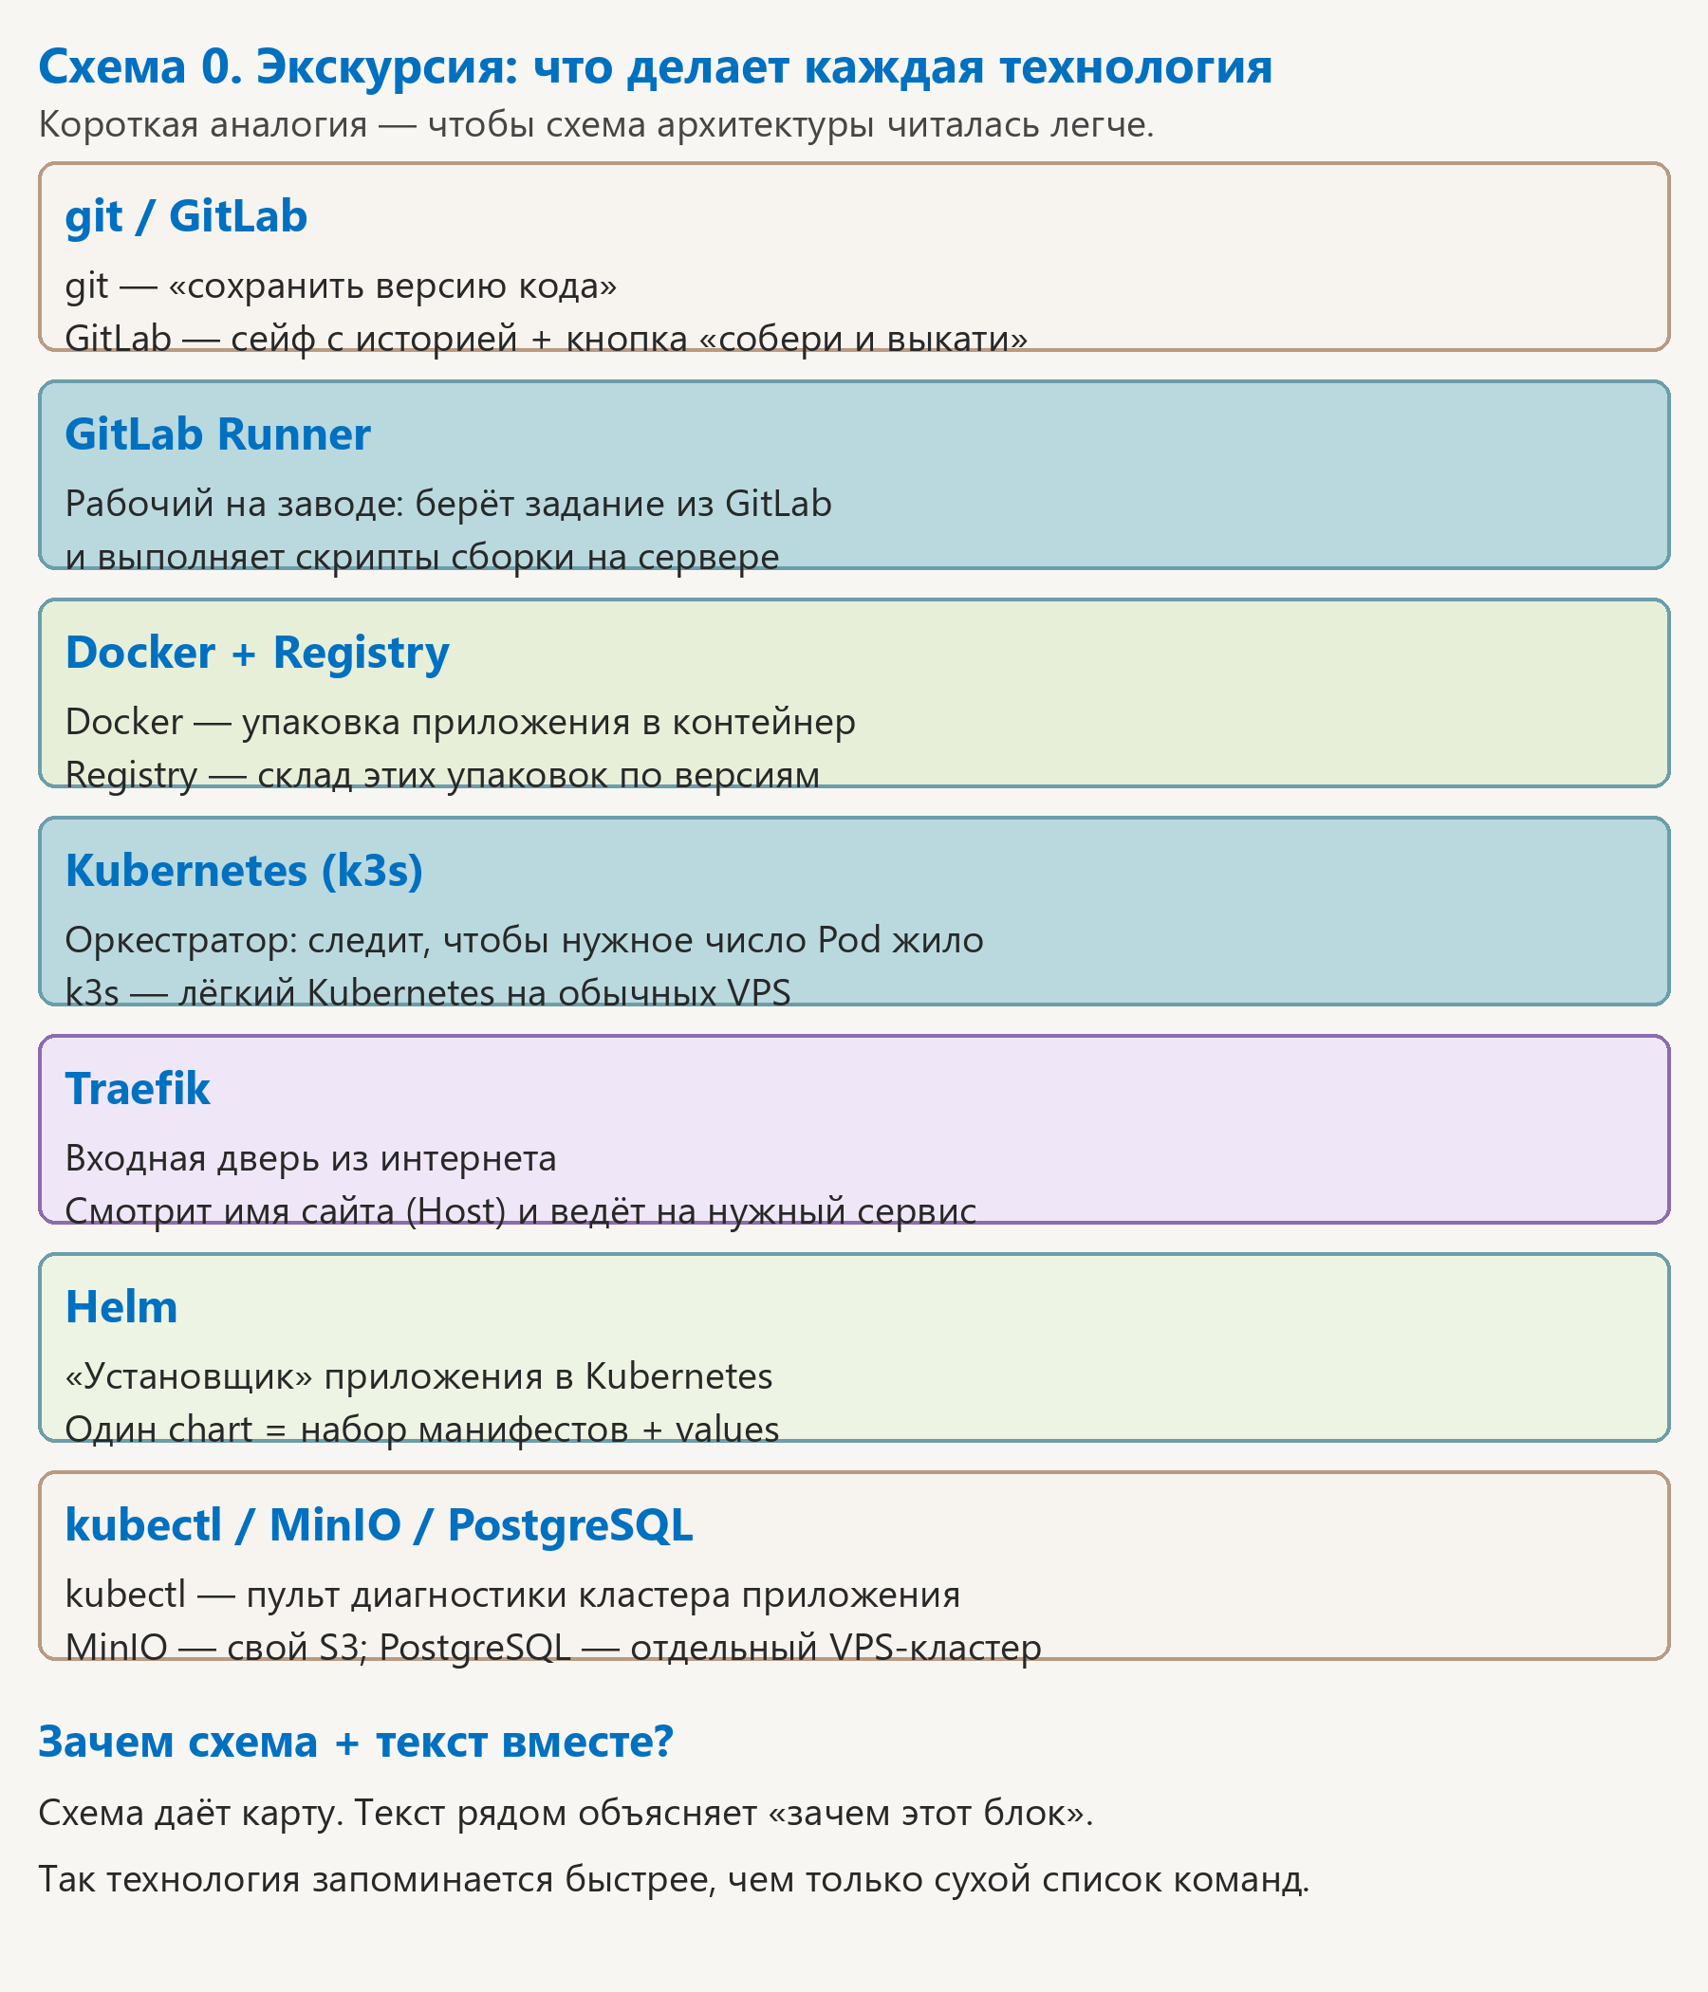

Как пользоваться этой картой:
1. Сначала прочитайте аналогию на схеме (сейф, завод, склад, швейцар).
2. Потом откройте схему архитектуры (раздел 2) — те же блоки уже в «боевой» раскладке.
3. Команды CLI в разделах 7–17 — это уже «как настроить руками», после того как понятна роль.

2. Схема архитектуры
Схема нарисована крупными блоками сверху вниз (те же цвета, что в Части 2: тёплый локальный ПК/devtools, бирюзовый Kubernetes, сиреневый edge/интернет). Mermaid не используется.

Рисунок 2.1. Архитектура — крупный обзор (читайте сверху вниз)

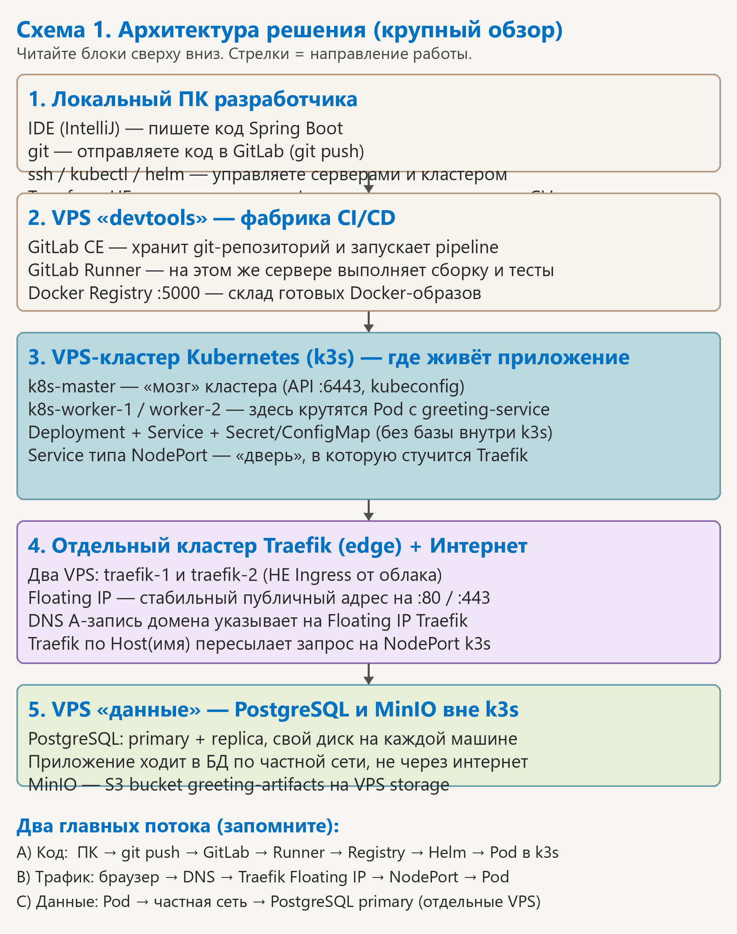

2.1. Как читать схему
1. Идите по номерам 1→5: от вашего ПК к интернету и хранилищу.

2. Внизу схемы два потока — запомните их как каркас всего гайда:
A) поток кода (CI/CD);
B) поток трафика (запрос пользователя).

3. Если блок на схеме непонятен — вернитесь к рисунку 1.4 (экскурсия) и снова к тексту ниже.

2.2. Пояснение контуров на схеме
Локальный ПК разработчика
Здесь вы пишете код и отправляете его в Git. kubectl/helm нужны, чтобы проверить кластер или выкатить вручную. Terraform на схеме намеренно отсутствует: серверы заказываете в панели, настраиваете по SSH.

VPS «devtools» — фабрика CI/CD
GitLab CE принимает git push и хранит историю. Runner — это процесс на том же сервере, который выполняет jobs из pipeline. Docker Registry хранит собранные образы, чтобы Kubernetes мог их скачать (image pull).

VPS-кластер Kubernetes (k3s)
k3s — это полноценный Kubernetes в компактной упаковке для обычных VPS. На схеме 1.1 блок k3s — worker-ноды, где крутится greeting-service. Service NodePort — «дверь», в которую стучится Traefik. Базы данных в этом блоке нет.

VPS PostgreSQL (отдельный кластер)
Жёлтый блок схемы: primary и replica на своих VPS, каждый со своим диском. Связь с приложением — частная сеть, не публичный интернет.

Отдельный кластер Traefik (edge)
Это вход из интернета. Не путайте с Ingress-кнопкой в панели облака: Traefik стоит на своих двух VPS, конфиг лежит у вас в файлах. Floating IP даёт стабильный адрес для DNS.

VPS «storage» / MinIO
S3-совместимое хранилище без Terraform-ресурса облака. Bucket и ключи настраиваете CLI-утилитой mc.

2.3. Путь HTTP-запроса (отдельная схема)
Архитектурный обзор показывает «где что стоит». Ниже — отдельная функциональная схема только для одного пользовательского запроса. Так легче понять Traefik.

Рисунок 2.3. Путь GET /api/greeting (крупно, слева направо)

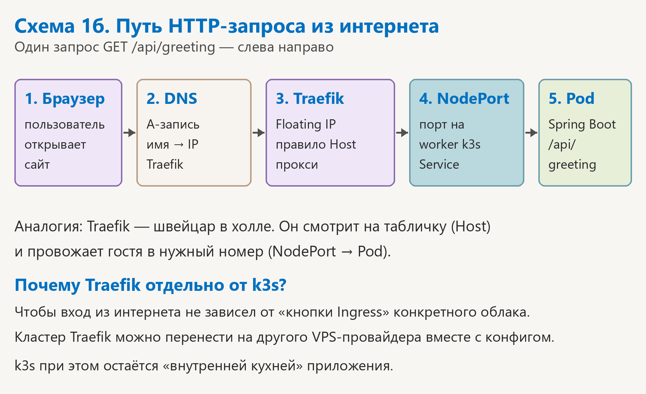

Разбор по шагам схемы 1б:
1. Браузер спрашивает DNS: «какой IP у greeting-dev.example.com?»
2. DNS отвечает Floating IP Traefik.
3. Traefik читает заголовок Host и выбирает backend.
4. Backend = IP worker-ноды k3s + NodePort сервиса.
5. Запрос попадает в Pod Spring Boot → ответ JSON/текст greeting.

Аналогия со схемы: Traefik — швейцар. Kubernetes — этажи с номерами (Pod). Без швейцара гость не знает, в какую дверь стучать с улицы.

2.4. Пояснение инструментов на схеме
Что делает GitLab CE
Хранит git-репозиторий и описывает автоматизацию в ci/.gitlab-ci.yml. После push создаёт pipeline и отдаёт jobs Runner’у.

Источник: https://docs.gitlab.com/ci/pipelines/

Цитата:
Оригинал (English)

-----------------------------------------------------------------------
A pipeline is a top-level component for continuous integration, delivery, and deployment.
-----------------------------------------------------------------------

Перевод:
Перевод на русский

-----------------------------------------------------------------------
Pipeline — верхнеуровневый компонент непрерывной интеграции, доставки и развёртывания.
-----------------------------------------------------------------------

Что делает GitLab Runner
Исполнитель jobs. В нашем гайде executor = shell: команды идут прямо на devtools (нужны docker, JDK, helm, kubectl на этом хосте).

Что делает Docker Registry
Принимает docker push и отдаёт docker pull / image pull из Kubernetes. Без registry кластер не узнает, откуда взять новый образ.

Что делает Helm
Пакетный менеджер Kubernetes: chart + values → Deployment/Service/и т.д. Стрелка helm upgrade на схемах = «выкати или обнови приложение».

Источник: https://helm.sh/docs/

Цитата:
Оригинал (English)

-----------------------------------------------------------------------
Helm helps you manage Kubernetes applications — Helm Charts help you define, install, and upgrade even the most complex Kubernetes application.
-----------------------------------------------------------------------

Перевод:
Перевод на русский

-----------------------------------------------------------------------
Helm помогает управлять приложениями Kubernetes — Helm Charts помогают описывать, устанавливать и обновлять даже сложные приложения.
-----------------------------------------------------------------------

Что делает kubectl
CLI для диагностики и ручного управления: поды, логи, describe, apply. Если Helm «ставит», то kubectl помогает понять, что пошло не так.

Источник: https://kubernetes.io/docs/reference/kubectl/

Цитата:
Оригинал (English)

-----------------------------------------------------------------------
kubectl controls the Kubernetes cluster manager.
-----------------------------------------------------------------------

Перевод:
Перевод на русский

-----------------------------------------------------------------------
kubectl управляет менеджером кластера Kubernetes.
-----------------------------------------------------------------------

Что делает Traefik
Обратный прокси / edge-маршрутизатор. В этом гайде он вынесен на отдельные VPS, чтобы не зависеть от managed Ingress провайдера.

Источник: https://doc.traefik.io/traefik/

Цитата:
Оригинал (English)

-----------------------------------------------------------------------
Here’s how it works—Traefik receives requests on behalf of your system, identifies which components are responsible for handling them, and routes them securely.
-----------------------------------------------------------------------

Перевод:
Перевод на русский

-----------------------------------------------------------------------
Как это работает: Traefik принимает запросы от имени вашей системы, определяет, какие компоненты должны их обработать, и безопасно маршрутизирует их.
-----------------------------------------------------------------------

Важно: Terraform на схемах отсутствует намеренно. Платформу (VPS, IP, ОС) готовите вручную; Helm и kubectl работают уже поверх готового Kubernetes.

3. Схема CI/CD процесса
Ниже — вертикальная схема pipeline. Каждый шаг крупным шрифтом; рядом в тексте — что происходит «под капотом» и зачем этот шаг нужен.

Рисунок 3.1. CI/CD flow (только GitLab) — шаги сверху вниз

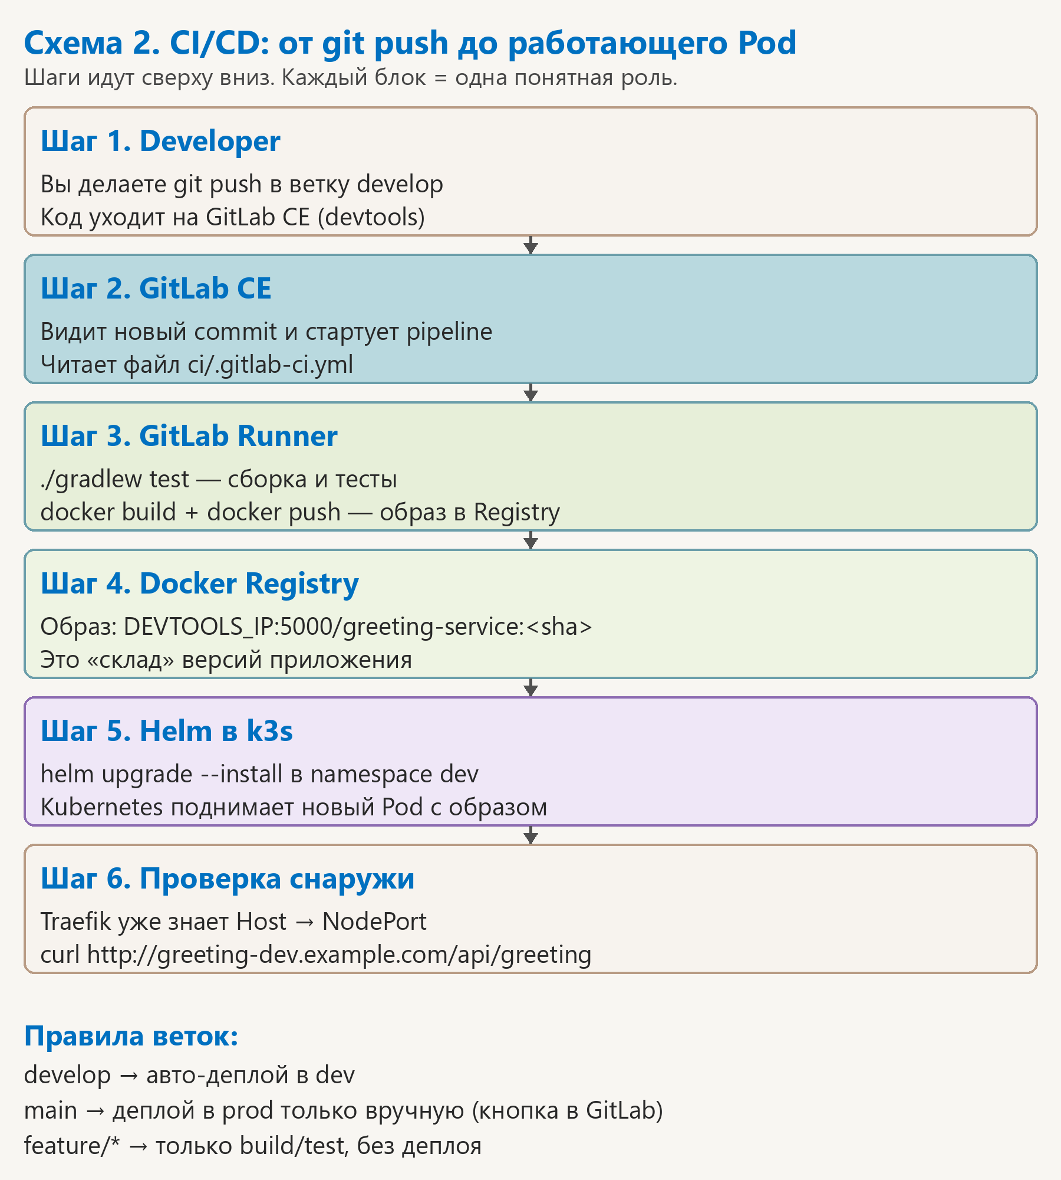

3.1. Как читать CI/CD-схему
1. Идите сверху вниз: от git push к curl-проверке.
2. Bitbucket на схеме нет — только GitLab CE + self-hosted Runner.
3. Traefik на этой схеме в конце: он не собирает код, он пускает пользователей к уже выкатанному Pod.

3.2. Пошаговый разбор pipeline
Шаг 1. Developer → git push
Вы фиксируете изменения локально и отправляете ветку develop на GitLab.

Шаг 2. GitLab CE стартует pipeline
GitLab читает ci/.gitlab-ci.yml и ставит jobs в очередь Runner’у с тегом self-hosted.

Шаг 3. Runner: test + docker
./gradlew test проверяет код. docker build упаковывает приложение. docker push кладёт образ в Registry с тегом short SHA коммита.

Шаг 4. Registry хранит версию
Каждый успешный pipeline оставляет воспроизводимый артефакт-образ.

Шаг 5. Helm обновляет k3s
helm upgrade --install меняет Deployment: Kubernetes скачивает новый образ и поднимает Pod. readinessProbe не пускает трафик, пока приложение не готово.

Шаг 6. Проверка снаружи через Traefik
Если DNS и Host-правило уже настроены, curl по доменному имени показывает новую версию. Если DNS ещё нет — проверяйте через Floating IP и заголовок Host (раздел 16).

Правила веток (как на схеме):
• develop — авто-деплой в namespace dev;
• main — deploy-prod только вручную в UI GitLab;
• feature/* — только build/test.

Источник: https://docs.gitlab.com/ci/pipelines/

Цитата:
Оригинал (English)

-----------------------------------------------------------------------
A pipeline is a top-level component for continuous integration, delivery, and deployment.
-----------------------------------------------------------------------

Перевод:
Перевод на русский

-----------------------------------------------------------------------
Pipeline — верхнеуровневый компонент непрерывной интеграции, доставки и развёртывания.
-----------------------------------------------------------------------

4. Список серверов у провайдера
У любого VPS-провайдера заказываете только виртуальные серверы Ubuntu 22.04 LTS и (желательно) один Floating IP для Traefik. Managed Kubernetes / managed Ingress / Terraform — не нужны.

Сервер | vCPU | RAM | Диск | Роль
devtools | 4 | 8 ГБ | 100 ГБ | GitLab CE + Registry + Runner
k8s-master | 2 | 4 ГБ | 50 ГБ | control-plane k3s
k8s-worker-1 | 2 | 4 ГБ | 50 ГБ | worker k3s (приложение)
k8s-worker-2 | 2 | 4 ГБ | 50 ГБ | worker k3s (приложение)
traefik-1 | 2 | 2 ГБ | 40 ГБ | Traefik node 1
traefik-2 | 2 | 2 ГБ | 40 ГБ | Traefik node 2 (HA)
postgres-1 | 2 | 4 ГБ | 80 ГБ | PostgreSQL primary
postgres-2 | 2 | 4 ГБ | 80 ГБ | PostgreSQL replica
storage | 2 | 4 ГБ | 100 ГБ | MinIO (S3)

Алгоритм заказа (одинаков у большинства панелей):
1. Войти в панель провайдера → Создать сервер / New instance.
2. ОС: Ubuntu 22.04 LTS.
3. Добавить публичный SSH-ключ.
4. Заказать Floating IP и привязать к traefik-1 (или держать на keepalived VIP).
5. Записать все публичные IP в файл infra-servers.env (см. ниже).
Локальный ПК — любой ОС, файл переменных

-----------------------------------------------------------------------
cat > infra-servers.env << 'EOF'
DEVTOOLS_IP=<DEVTOOLS_IP>
K8S_MASTER_IP=<K8S_MASTER_IP>
K8S_WORKER_1_IP=<K8S_WORKER_1_IP>
K8S_WORKER_2_IP=<K8S_WORKER_2_IP>
TRAEFIK_1_IP=<TRAEFIK_1_IP>
TRAEFIK_2_IP=<TRAEFIK_2_IP>
TRAEFIK_FLOATING_IP=<TRAEFIK_FLOATING_IP>
POSTGRES_PRIMARY_IP=<POSTGRES_PRIMARY_IP>
POSTGRES_REPLICA_IP=<POSTGRES_REPLICA_IP>
STORAGE_IP=<STORAGE_IP>
EOF
-----------------------------------------------------------------------

5. Требования к локальному ПК
Нужны: git, ssh-клиент, kubectl, helm, (опционально) Docker Desktop.

5.1. Windows
Рекомендуется Git for Windows + Git Bash: пути и команды ближе к Linux/macOS. kubectl/helm — бинарники в PATH или через winget/chocolatey.
Локальный ПК — Windows (PowerShell / cmd)

-----------------------------------------------------------------------
winget install Git.Git
winget install Kubernetes.kubectl
# Helm: скачайте release с https://github.com/helm/helm/releases и добавьте helm.exe в PATH
-----------------------------------------------------------------------

5.2. macOS
Локальный ПК — macOS (Terminal)

-----------------------------------------------------------------------
brew install git kubectl helm
ssh -V
-----------------------------------------------------------------------

5.3. Linux (Ubuntu)
Локальный ПК — Linux / Ubuntu

-----------------------------------------------------------------------
sudo apt-get update
sudo apt-get install -y git curl openssh-client
curl -LO "https://dl.k8s.io/release/$(curl -L -s https://dl.k8s.io/release/stable.txt)/bin/linux/amd64/kubectl"
chmod +x kubectl && sudo mv kubectl /usr/local/bin/
curl https://raw.githubusercontent.com/helm/helm/main/scripts/get-helm-3 | bash
-----------------------------------------------------------------------

Источник: https://kubernetes.io/docs/tasks/tools/

Цитата:
Оригинал (English)

-----------------------------------------------------------------------
kubectl is a command line tool that lets you control Kubernetes clusters.
-----------------------------------------------------------------------

Перевод:
Перевод на русский

-----------------------------------------------------------------------
kubectl — утилита командной строки для управления кластерами Kubernetes.
-----------------------------------------------------------------------

6. SSH-доступ к серверам
На серверах пользователь root (или ubuntu с sudo — тогда добавьте sudo). Ключ: ~/.ssh/id_ed25519. Ниже — три официальных варианта подключения.

6.1. Windows (Git Bash)
Локальный ПК — Windows (Git Bash)

-----------------------------------------------------------------------
source ./infra-servers.env
ssh -i /c/Users/$USER/.ssh/id_ed25519 root@${DEVTOOLS_IP} "echo connected"
ssh -i /c/Users/$USER/.ssh/id_ed25519 root@${K8S_MASTER_IP} "echo connected"
ssh -i /c/Users/$USER/.ssh/id_ed25519 root@${TRAEFIK_1_IP} "echo connected"
-----------------------------------------------------------------------

Пояснение: -i задаёт приватный ключ; root@IP — пользователь и хост; кавычки запускают удалённую команду без интерактивной сессии.

6.2. macOS (Terminal)
Локальный ПК — macOS (Terminal)

-----------------------------------------------------------------------
source ./infra-servers.env
ssh -i ~/.ssh/id_ed25519 root@${DEVTOOLS_IP} "echo connected"
ssh -i ~/.ssh/id_ed25519 root@${K8S_MASTER_IP} "echo connected"
ssh -i ~/.ssh/id_ed25519 root@${TRAEFIK_1_IP} "echo connected"
-----------------------------------------------------------------------

6.3. Linux (Ubuntu)
Локальный ПК — Linux / Ubuntu

-----------------------------------------------------------------------
source ./infra-servers.env
ssh -i ~/.ssh/id_ed25519 root@${DEVTOOLS_IP} "echo connected"
ssh -i ~/.ssh/id_ed25519 root@${K8S_MASTER_IP} "echo connected"
ssh -i ~/.ssh/id_ed25519 root@${TRAEFIK_1_IP} "echo connected"
-----------------------------------------------------------------------

Успех: строка connected без запроса пароля.

7. Подготовка серверов (root CLI)
На каждом сервере после первого SSH:
На сервере (после SSH), Ubuntu root

-----------------------------------------------------------------------
apt-get update
apt-get upgrade -y
apt-get install -y curl wget gnupg git ufw ca-certificates
hostnamectl set-hostname <ROLE_NAME> # уникальное имя: k8s-master, traefik-1, ...
ufw allow OpenSSH
ufw allow 80/tcp
ufw allow 443/tcp
ufw --force enable
-----------------------------------------------------------------------

На devtools, traefik-*, storage дополнительно Docker:
На сервере (devtools / traefik / storage)

-----------------------------------------------------------------------
curl -fsSL https://get.docker.com | sh
systemctl enable --now docker
docker --version
-----------------------------------------------------------------------

Ключи: apt-get update — обновить индексы пакетов; install -y — без вопросов; ufw allow — открыть порт; systemctl enable --now — автозапуск и старт сервиса.

8. Кластер Kubernetes (k3s)
k3s ставится официальным скриптом get.k3s.io. Traefik, встроенный в k3s по умолчанию, отключаем: внешний вход будет через отдельный Traefik-кластер.

8.1. Master
На k8s-master (после SSH)

-----------------------------------------------------------------------
curl -sfL https://get.k3s.io | INSTALL_K3S_EXEC="--disable traefik" sh -
k3s kubectl get nodes
cat /var/lib/rancher/k3s/server/node-token
-----------------------------------------------------------------------

Пояснение флагов: curl -sfL — silent/fail/follow redirects; INSTALL_K3S_EXEC="--disable traefik" — не ставить встроенный Traefik k3s; sh - — выполнить скрипт.

Источник: https://docs.k3s.io/installation/network-options

Цитата:
Оригинал (English)

-----------------------------------------------------------------------
If you wish to use an alternate Ingress controller, start K3s with --disable=traefik.
-----------------------------------------------------------------------

Перевод:
Перевод на русский

-----------------------------------------------------------------------
Если нужен другой Ingress-контроллер, запустите K3s с --disable=traefik.
-----------------------------------------------------------------------

8.2. Workers
На k8s-worker-1 / k8s-worker-2 (после SSH)

-----------------------------------------------------------------------
curl -sfL https://get.k3s.io | K3S_URL=https://<K8S_MASTER_IP>:6443 K3S_TOKEN=<NODE_TOKEN> sh -
# на master проверьте:
k3s kubectl get nodes -o wide
-----------------------------------------------------------------------

K3S_URL — адрес API server; K3S_TOKEN — токен из /var/lib/rancher/k3s/server/node-token; при наличии K3S_URL установщик поднимает agent, а не server.

8.3. kubeconfig на локальном ПК
Локальный ПК — Windows (Git Bash)

-----------------------------------------------------------------------
mkdir -p /c/Users/$USER/.kube
scp -i /c/Users/$USER/.ssh/id_ed25519 root@<K8S_MASTER_IP>:/etc/rancher/k3s/k3s.yaml /c/Users/$USER/.kube/selfhosted-greeting.yaml
sed -i 's/127.0.0.1/<K8S_MASTER_IP>/' /c/Users/$USER/.kube/selfhosted-greeting.yaml
export KUBECONFIG=/c/Users/$USER/.kube/selfhosted-greeting.yaml
kubectl get nodes
-----------------------------------------------------------------------

Локальный ПК — macOS (Terminal)

-----------------------------------------------------------------------
mkdir -p ~/.kube
scp -i ~/.ssh/id_ed25519 root@<K8S_MASTER_IP>:/etc/rancher/k3s/k3s.yaml ~/.kube/selfhosted-greeting.yaml
sed -i '' 's/127.0.0.1/<K8S_MASTER_IP>/' ~/.kube/selfhosted-greeting.yaml
export KUBECONFIG=~/.kube/selfhosted-greeting.yaml
kubectl get nodes
-----------------------------------------------------------------------

Локальный ПК — Linux / Ubuntu (Terminal)

-----------------------------------------------------------------------
mkdir -p ~/.kube
scp -i ~/.ssh/id_ed25519 root@<K8S_MASTER_IP>:/etc/rancher/k3s/k3s.yaml ~/.kube/selfhosted-greeting.yaml
sed -i 's/127.0.0.1/<K8S_MASTER_IP>/' ~/.kube/selfhosted-greeting.yaml
export KUBECONFIG=~/.kube/selfhosted-greeting.yaml
kubectl get nodes
-----------------------------------------------------------------------

Важно: на macOS у sed синтаксис sed -i '' 's/.../.../' (пустой суффикс бэкапа). На Linux/Git Bash — sed -i 's/.../.../'.

8.4. Разбор команд kubectl
Команда:

-----------------------------------------------------------------------
kubectl get nodes -o wide
-----------------------------------------------------------------------

get — список ресурсов; nodes — тип; -o wide — дополнительные колонки (INTERNAL-IP, OS).
Команда:

-----------------------------------------------------------------------
kubectl create namespace dev
-----------------------------------------------------------------------

create namespace — создать пространство имён; dev — имя окружения.
Команда:

-----------------------------------------------------------------------
kubectl -n dev get pods -o wide
-----------------------------------------------------------------------

-n / --namespace — область; get pods — поды; -o wide — IP и NODE.
Команда:

-----------------------------------------------------------------------
kubectl -n dev describe pod <POD>
-----------------------------------------------------------------------

describe — события и состояние; полезно при ImagePullBackOff / CrashLoopBackOff.
Команда:

-----------------------------------------------------------------------
kubectl -n dev logs deploy/greeting-service --tail=100
-----------------------------------------------------------------------

logs — stdout контейнера; deploy/NAME — выбрать под Deployment; --tail — последние N строк.
Команда:

-----------------------------------------------------------------------
kubectl -n dev expose deployment greeting-service --type=NodePort --name=greeting-service --port=80 --target-port=8080
-----------------------------------------------------------------------

--type=NodePort — опубликовать на порту каждой worker-ноды; --port — порт Service; --target-port — порт контейнера приложения.

Источник: https://kubernetes.io/docs/reference/kubectl/

Цитата:
Оригинал (English)

-----------------------------------------------------------------------
kubectl controls the Kubernetes cluster manager.
-----------------------------------------------------------------------

Перевод:
Перевод на русский

-----------------------------------------------------------------------
kubectl управляет менеджером кластера Kubernetes.
-----------------------------------------------------------------------

9. Кластер Traefik на отдельных VPS
Traefik edge — два VPS (traefik-1, traefik-2) с Docker. Floating IP указывает на активную ноду. Это НЕ Ingress Controller внутри k3s и НЕ услуга облака.

9.1. Установка Traefik
На traefik-1 и traefik-2 (после SSH)

-----------------------------------------------------------------------
mkdir -p /opt/traefik/letsencrypt /opt/traefik/dynamic
cat > /opt/traefik/docker-compose.yml << 'EOF'
services:
traefik:
image: traefik:v3.1
restart: always
ports:
- "80:80"
- "443:443"
- "8080:8080"
volumes:
- /var/run/docker.sock:/var/run/docker.sock:ro
- ./traefik.yml:/etc/traefik/traefik.yml:ro
- ./dynamic:/etc/traefik/dynamic:ro
- ./letsencrypt:/letsencrypt
EOF
cat > /opt/traefik/traefik.yml << 'EOF'
api:
dashboard: true
insecure: true
entryPoints:
web:
address: ":80"
providers:
file:
directory: /etc/traefik/dynamic
watch: true
EOF
cd /opt/traefik && docker compose up -d
docker ps
-----------------------------------------------------------------------

Ключи: image traefik:v3.1 — официальный образ; ports 80/443 — вход из интернета; providers.file — маршруты из YAML без Docker labels приложения; docker compose up -d — фоновый запуск.

9.2. Маршрут к приложению
Сначала узнайте NodePort сервиса в k3s, затем создайте dynamic-конфиг Traefik с Host(`greeting-dev.example.com`) на IP worker + NodePort.
Локальный ПК — любой ОС (kubectl)

-----------------------------------------------------------------------
export KUBECONFIG=~/.kube/selfhosted-greeting.yaml # на Windows Git Bash: /c/Users/$USER/.kube/...
kubectl -n dev get svc greeting-service -o wide
# найдите PORT(S), например 80:30080/TCP → NodePort=30080
-----------------------------------------------------------------------

На traefik-1 (и скопируйте тот же файл на traefik-2)

-----------------------------------------------------------------------
cat > /opt/traefik/dynamic/greeting.yml << 'EOF'
http:
routers:
greeting:
rule: "Host(`greeting-dev.example.com`)"
entryPoints:
- web
service: greeting-svc
services:
greeting-svc:
loadBalancer:
servers:
- url: "http://<K8S_WORKER_1_IP>:30080"
EOF
# Traefik подхватит файл автоматически (watch: true)
-----------------------------------------------------------------------

10. Docker Registry на devtools
На devtools (после SSH)

-----------------------------------------------------------------------
apt-get install -y apache2-utils
mkdir -p /opt/registry/{data,auth}
htpasswd -Bbn docker docker > /opt/registry/auth/htpasswd
docker run -d --name registry --restart=always -p 5000:5000 \
-v /opt/registry/data:/var/lib/registry \
-v /opt/registry/auth:/auth \
-e REGISTRY_AUTH=htpasswd \
-e REGISTRY_AUTH_HTPASSWD_REALM="Registry Realm" \
-e REGISTRY_AUTH_HTPASSWD_PATH=/auth/htpasswd \
registry:2
ufw allow 5000/tcp
curl -u docker:docker http://127.0.0.1:5000/v2/
-----------------------------------------------------------------------

htpasswd -Bbn — bcrypt, batch, username password; -p 5000:5000 — публикация порта; REGISTRY_AUTH=htpasswd — базовая аутентификация.

Источник: https://distribution.github.io/distribution/

Цитата:
Оригинал (English)

-----------------------------------------------------------------------
The Registry is a stateless, highly scalable server side application that stores and lets you distribute Docker images.
-----------------------------------------------------------------------

Перевод:
Перевод на русский

-----------------------------------------------------------------------
Registry — серверное приложение без состояния, которое хранит и позволяет распространять Docker-образы.
-----------------------------------------------------------------------

На worker-нодах k3s разрешите insecure registry (HTTP), если нет TLS:
На каждой k8s-worker (и master, если тянет образы)

-----------------------------------------------------------------------
mkdir -p /etc/rancher/k3s
cat > /etc/rancher/k3s/registries.yaml << EOF
mirrors:
"<DEVTOOLS_IP>:5000":
endpoint:
- "http://<DEVTOOLS_IP>:5000"
configs:
"<DEVTOOLS_IP>:5000":
auth:
username: docker
password: docker
EOF
systemctl restart k3s-agent || systemctl restart k3s
-----------------------------------------------------------------------

11. GitLab CE на devtools
На devtools (после SSH)

-----------------------------------------------------------------------
apt-get install -y curl openssh-server ca-certificates tzdata perl
curl -fsSL https://packages.gitlab.com/install/repositories/gitlab/gitlab-ce/script.deb.sh | bash
EXTERNAL_URL="http://<DEVTOOLS_IP>" apt-get install -y gitlab-ce
gitlab-ctl status
cat /etc/gitlab/initial_root_password
-----------------------------------------------------------------------

EXTERNAL_URL — публичный URL GitLab; gitlab-ctl status — состояние сервисов; initial_root_password — пароль root (удаляется через 24 часа).
В UI: создать группу greeting-group и проект greeting-service (пустой, без README).

12. GitLab Runner (self-hosted)
В GitLab UI: Project → Settings → CI/CD → Runners → New project runner → тег self-hosted.
На devtools (после SSH)

-----------------------------------------------------------------------
curl -fsSL https://packages.gitlab.com/install/repositories/runner/gitlab-runner/script.deb.sh | bash
apt-get install -y gitlab-runner
usermod -aG docker gitlab-runner
gitlab-runner register --non-interactive \
--url "http://<DEVTOOLS_IP>/" \
--token "<runner-authentication-token>" \
--executor "shell" \
--description "devtools-runner" \
--tag-list "self-hosted"
gitlab-runner verify
-----------------------------------------------------------------------

--executor shell — команды на хосте (нужны docker/gradle/helm/kubectl на devtools); --tag-list — тег для jobs в .gitlab-ci.yml; usermod -aG docker — доступ Runner к Docker socket.

Источник: https://docs.gitlab.com/runner/register/

Цитата:
Оригинал (English)

-----------------------------------------------------------------------
Registering a runner connects the runner with GitLab so it can receive jobs from GitLab CI/CD.
-----------------------------------------------------------------------

Перевод:
Перевод на русский

-----------------------------------------------------------------------
Регистрация Runner связывает его с GitLab, чтобы он мог получать jobs из GitLab CI/CD.
-----------------------------------------------------------------------

На devtools установите JDK, Helm и kubectl для shell-executor (один раз).
На devtools

-----------------------------------------------------------------------
apt-get install -y openjdk-21-jdk-headless
curl https://raw.githubusercontent.com/helm/helm/main/scripts/get-helm-3 | bash
curl -LO "https://dl.k8s.io/release/$(curl -L -s https://dl.k8s.io/release/stable.txt)/bin/linux/amd64/kubectl"
install -m 0755 kubectl /usr/local/bin/kubectl
# скопируйте kubeconfig для пользователя gitlab-runner:
mkdir -p /home/gitlab-runner/.kube
cp /root/.kube/selfhosted-greeting.yaml /home/gitlab-runner/.kube/config
chown -R gitlab-runner:gitlab-runner /home/gitlab-runner/.kube
-----------------------------------------------------------------------

13. S3 Bucket (MinIO)
Вместо облачного twc_s3_bucket поднимаете MinIO на VPS storage.
На storage (после SSH)

-----------------------------------------------------------------------
mkdir -p /opt/minio/data
docker run -d --name minio --restart=always \
-p 9000:9000 -p 9001:9001 \
-e MINIO_ROOT_USER=minioadmin \
-e MINIO_ROOT_PASSWORD='ChangeMe_StrongPass!' \
-v /opt/minio/data:/data \
quay.io/minio/minio server /data --console-address ":9001"
ufw allow 9000/tcp
ufw allow 9001/tcp
-----------------------------------------------------------------------

Создать bucket через mc (MinIO Client) с локального ПК или со storage:
Локальный ПК — Windows (Git Bash)

-----------------------------------------------------------------------
docker run --rm -it --entrypoint=/bin/sh minio/mc -c "
mc alias set local http://<STORAGE_IP>:9000 minioadmin 'ChangeMe_StrongPass!' &&
mc mb local/greeting-artifacts &&
mc ls local
"
-----------------------------------------------------------------------

Локальный ПК — macOS (Terminal)

-----------------------------------------------------------------------
curl -O https://dl.min.io/client/mc/release/darwin-amd64/mc
chmod +x mc && sudo mv mc /usr/local/bin/
mc alias set local http://<STORAGE_IP>:9000 minioadmin 'ChangeMe_StrongPass!'
mc mb local/greeting-artifacts
mc ls local
-----------------------------------------------------------------------

Локальный ПК — Linux / Ubuntu (Terminal)

-----------------------------------------------------------------------
curl -O https://dl.min.io/client/mc/release/linux-amd64/mc
chmod +x mc && sudo mv mc /usr/local/bin/
mc alias set local http://<STORAGE_IP>:9000 minioadmin 'ChangeMe_StrongPass!'
mc mb local/greeting-artifacts
mc ls local
-----------------------------------------------------------------------

mc alias set — сохранить endpoint и ключи; mc mb — make bucket; S3_ENDPOINT / S3_ACCESS_KEY / S3_SECRET_KEY положите в GitLab CI Variables (Masked).

14. PostgreSQL на отдельных VPS (Patroni)
Базу не ставим StatefulSet-ом в k3s. На схеме 1.1 это жёлтый блок: postgres-1 (primary) и postgres-2 (replica), связь с worker-нодами — частная сеть.

На каждом postgres-VPS (после SSH, Ubuntu root):
На postgres-1 и postgres-2

-----------------------------------------------------------------------
apt-get update
apt-get install -y postgresql postgresql-contrib python3-pip python3-psycopg2 etcd
systemctl stop postgresql
systemctl disable postgresql
# Patroni сам запускает Postgres; systemd postgresql не должен с ним спорить
-----------------------------------------------------------------------

Patroni ставится официальным пакетом или через pip. Ниже — pip, как в документации Patroni (раздел Installation). Для production кластер etcd лучше из трёх узлов; для учебного стенда etcd может жить на postgres-1.

Источник: https://patroni.readthedocs.io/en/latest/installation.html

Цитата:
Оригинал (English)

-----------------------------------------------------------------------
Patroni can be installed with pip: pip install patroni[dependencies] … Patroni packages may be available for your operating system … Once you have installed the PGDG repository for your OS you can install patroni.
-----------------------------------------------------------------------

Перевод:
Перевод на русский

-----------------------------------------------------------------------
Patroni можно установить через pip: pip install patroni[зависимости]. Пакеты Patroni могут быть доступны для вашей ОС. После подключения репозитория PGDG Patroni ставят штатным пакетным менеджером (например apt-get install patroni).
-----------------------------------------------------------------------

На postgres-1 и postgres-2

-----------------------------------------------------------------------
pip3 install 'patroni[etcd]'
-----------------------------------------------------------------------

Пример /etc/patroni.yml (имена и IP подставьте свои)

-----------------------------------------------------------------------
scope: greeting-pg
name: postgres-1
restapi:
listen: 0.0.0.0:8008
connect_address: <POSTGRES_PRIMARY_IP>:8008
etcd:
host: <POSTGRES_PRIMARY_IP>:2379
bootstrap:
dcs:
ttl: 30
loop_wait: 10
postgresql:
use_pg_rewind: true
initdb:
- encoding: UTF8
- data-checksums
postgresql:
listen: 0.0.0.0:5432
connect_address: <POSTGRES_PRIMARY_IP>:5432
data_dir: /var/lib/postgresql/16/main
authentication:
superuser:
username: postgres
password: ChangeMe_DbPass
replication:
username: replicator
password: ChangeMe_ReplPass
-----------------------------------------------------------------------

На replica тот же файл, но name: postgres-2 и connect_address с IP replica. Первый запуск Patroni на postgres-1 инициализирует primary; второй узел подхватит роль replica. Порт 5432 открывайте только в частной сети (ufw: allow from подсети worker-нод).
Проверка с postgres-1

-----------------------------------------------------------------------
patronictl -c /etc/patroni.yml list
-----------------------------------------------------------------------

JDBC из приложения (k3s workers, частная сеть): jdbc:postgresql://<POSTGRES_PRIMARY_IP>:5432/greeting После появления VIP/HAProxy перед Patroni подставьте VIP вместо IP primary.

15. Secrets и первый деплой Helm
Репозиторий уже содержит Helm chart (infra/helm или charts/greeting-service — используйте путь из вашего проекта). Ниже — общий алгоритм.
Локальный ПК — Windows (Git Bash) / macOS / Ubuntu

-----------------------------------------------------------------------
export KUBECONFIG=~/.kube/selfhosted-greeting.yaml
kubectl create namespace dev
kubectl -n dev create secret generic greeting-service-secret \
--from-literal=DB_URL='jdbc:postgresql://<POSTGRES_PRIMARY_IP>:5432/greeting' \
--from-literal=DB_USER=postgres \
--from-literal=DB_PASSWORD='ChangeMe_DbPass'
docker login <DEVTOOLS_IP>:5000 -u docker -p docker
# соберите и запушьте образ (или дождитесь pipeline):
docker build -t <DEVTOOLS_IP>:5000/greeting-service:manual1 app/
docker push <DEVTOOLS_IP>:5000/greeting-service:manual1
helm upgrade --install greeting-service ./infra/helm/greeting-service \
--namespace dev \
--set image.repository=<DEVTOOLS_IP>:5000/greeting-service \
--set image.tag=manual1 \
--atomic --wait
kubectl -n dev get pods,svc
-----------------------------------------------------------------------

Источник: https://helm.sh/docs/helm/helm_upgrade/

Цитата:
Оригинал (English)

-----------------------------------------------------------------------
This command upgrades a release to a new version of a chart.
-----------------------------------------------------------------------

Перевод:
Перевод на русский

-----------------------------------------------------------------------
Команда обновляет release до новой версии chart.
-----------------------------------------------------------------------

16. DNS
DNS настраивается у регистратора домена (Dynadot и т.п.), не через Terraform. A-запись должна указывать на Floating IP Traefik, а не на IP worker k3s напрямую.

Тип: A
Host/Name: greeting-dev (или @ / полный FQDN — как требует панель)
Value: <TRAEFIK_FLOATING_IP>
TTL: 300

Проверка до распространения DNS (через Host-заголовок):
Локальный ПК — Windows (Git Bash)

-----------------------------------------------------------------------
curl -v -H "Host: greeting-dev.example.com" http://<TRAEFIK_FLOATING_IP>/api/greeting
-----------------------------------------------------------------------

Локальный ПК — macOS (Terminal)

-----------------------------------------------------------------------
curl -v -H "Host: greeting-dev.example.com" http://<TRAEFIK_FLOATING_IP>/api/greeting
-----------------------------------------------------------------------

Локальный ПК — Linux / Ubuntu (Terminal)

-----------------------------------------------------------------------
curl -v -H "Host: greeting-dev.example.com" http://<TRAEFIK_FLOATING_IP>/api/greeting
-----------------------------------------------------------------------

После TTL:
Любая ОС

-----------------------------------------------------------------------
nslookup greeting-dev.example.com
curl -v http://greeting-dev.example.com/api/greeting
-----------------------------------------------------------------------

17. GitLab CI/CD и подключение существующего репозитория
Код уже есть локально / в текущем git. Нужно добавить remote на ваш новый GitLab CE и запушить ветку вместе с ci/.gitlab-ci.yml.

17.1. Remote GitLab и push
Локальный ПК — Windows (Git Bash)

-----------------------------------------------------------------------
cd '/d/Project_infra/greeting-service-infra'
git remote -v
git remote add gitlab http://<DEVTOOLS_IP>/greeting-group/greeting-service.git 2>/dev/null || true
git push -u gitlab develop
-----------------------------------------------------------------------

Локальный ПК — macOS (Terminal)

-----------------------------------------------------------------------
cd ~/Project_infra/greeting-service-infra
git remote -v
git remote add gitlab http://<DEVTOOLS_IP>/greeting-group/greeting-service.git 2>/dev/null || true
git push -u gitlab develop
-----------------------------------------------------------------------

Локальный ПК — Linux / Ubuntu (Terminal)

-----------------------------------------------------------------------
cd ~/Project_infra/greeting-service-infra
git remote -v
git remote add gitlab http://<DEVTOOLS_IP>/greeting-group/greeting-service.git 2>/dev/null || true
git push -u gitlab develop
-----------------------------------------------------------------------

При HTTP push: Username = root (или ваш пользователь), Password = Personal Access Token со scope write_repository (GitLab → Preferences → Access Tokens).

17.2. CI/CD Variables
Project → Settings → CI/CD → Variables (Masked для секретов):
GitLab UI → Variables

-----------------------------------------------------------------------
REGISTRY_HOST <DEVTOOLS_IP>:5000
REGISTRY_USER docker
REGISTRY_PASSWORD docker
IMAGE_NAME greeting-service
HELM_RELEASE_NAME greeting-service
S3_ENDPOINT http://<STORAGE_IP>:9000
S3_ACCESS_KEY minioadmin
S3_SECRET_KEY ChangeMe_StrongPass!
S3_BUCKET greeting-artifacts
-----------------------------------------------------------------------

17.3. Пример ci/.gitlab-ci.yml
Файл в репозитории: ci/.gitlab-ci.yml

-----------------------------------------------------------------------
stages:
- build
- docker
- deploy
default:
tags:
- self-hosted
build-and-test:
stage: build
script:
- ./gradlew clean test bootJar --no-daemon
artifacts:
paths:
- app/build/libs/*.jar
build-and-push-docker:
stage: docker
script:
- echo "$REGISTRY_PASSWORD" | docker login -u "$REGISTRY_USER" --password-stdin "$REGISTRY_HOST"
- docker build -t "$REGISTRY_HOST/$IMAGE_NAME:$CI_COMMIT_SHORT_SHA" app/
- docker push "$REGISTRY_HOST/$IMAGE_NAME:$CI_COMMIT_SHORT_SHA"
deploy-dev:
stage: deploy
script:
- helm upgrade --install "$HELM_RELEASE_NAME" ./infra/helm/greeting-service
--namespace dev --create-namespace
--set image.repository="$REGISTRY_HOST/$IMAGE_NAME"
--set image.tag="$CI_COMMIT_SHORT_SHA"
--atomic --wait
only:
- develop
deploy-prod:
stage: deploy
when: manual
script:
- helm upgrade --install "$HELM_RELEASE_NAME" ./infra/helm/greeting-service
--namespace prod --create-namespace
--set image.repository="$REGISTRY_HOST/$IMAGE_NAME"
--set image.tag="$CI_COMMIT_SHORT_SHA"
--atomic --wait
only:
- main
-----------------------------------------------------------------------

Если CI config path в GitLab не корневой .gitlab-ci.yml, укажите ci/.gitlab-ci.yml в Settings → CI/CD → General pipelines → CI/CD configuration file.

Источник: https://docs.gitlab.com/ee/ci/pipelines/settings.html#specify-a-custom-cicd-configuration-file

Цитата:
Оригинал (English)

-----------------------------------------------------------------------
You can specify an alternate filename or path for the CI/CD configuration file.
-----------------------------------------------------------------------

Перевод:
Перевод на русский

-----------------------------------------------------------------------
Можно указать альтернативное имя файла или путь к файлу конфигурации CI/CD.
-----------------------------------------------------------------------

18. Проверка результата
1. GitLab → Build → Pipelines — pipeline зелёный.
2. kubectl -n dev get pods — Running / Ready 1/1.
3. curl через Traefik Floating IP с Host-заголовком.
4. curl http://greeting-dev.example.com/api/greeting — после DNS.
5. mc ls local/greeting-artifacts — bucket доступен.

19. Типичные ошибки
• ImagePullBackOff — insecure registry / неверный пароль / registries.yaml на worker.
• Runner offline — gitlab-runner status; тег self-hosted не совпал.
• 404 от Traefik — Host() не совпадает с DNS-именем; NodePort устарел.
• DNS ок, сайт нет — Floating IP не на traefik-1; ufw закрыл 80.
• helm atomic rollback — смотрите kubectl -n dev describe pod / events.
• sed на macOS — забыли sed -i ''.

20. Финальная сводка
Порядок первого запуска:
1. Заказать VPS + Floating IP у любого провайдера.
2. SSH (Win/macOS/Linux) → подготовка ОС + Docker.
3. k3s master/workers (--disable traefik) → kubeconfig.
4. Traefik-кластер на отдельных VPS → dynamic route.
5. Registry + GitLab CE + Runner на devtools.
6. MinIO bucket на storage.
7. PostgreSQL primary+replica на отдельных VPS (Patroni) + Secret с JDBC.
8. DNS A → Traefik Floating IP.
9. git remote add gitlab → push → pipeline → Helm → проверка curl.

Итог: тот же функциональный контур, что в Части 2, но без Terraform, без Timeweb-managed сервисов и без Bitbucket — только CLI, root и переносимые VPS.

